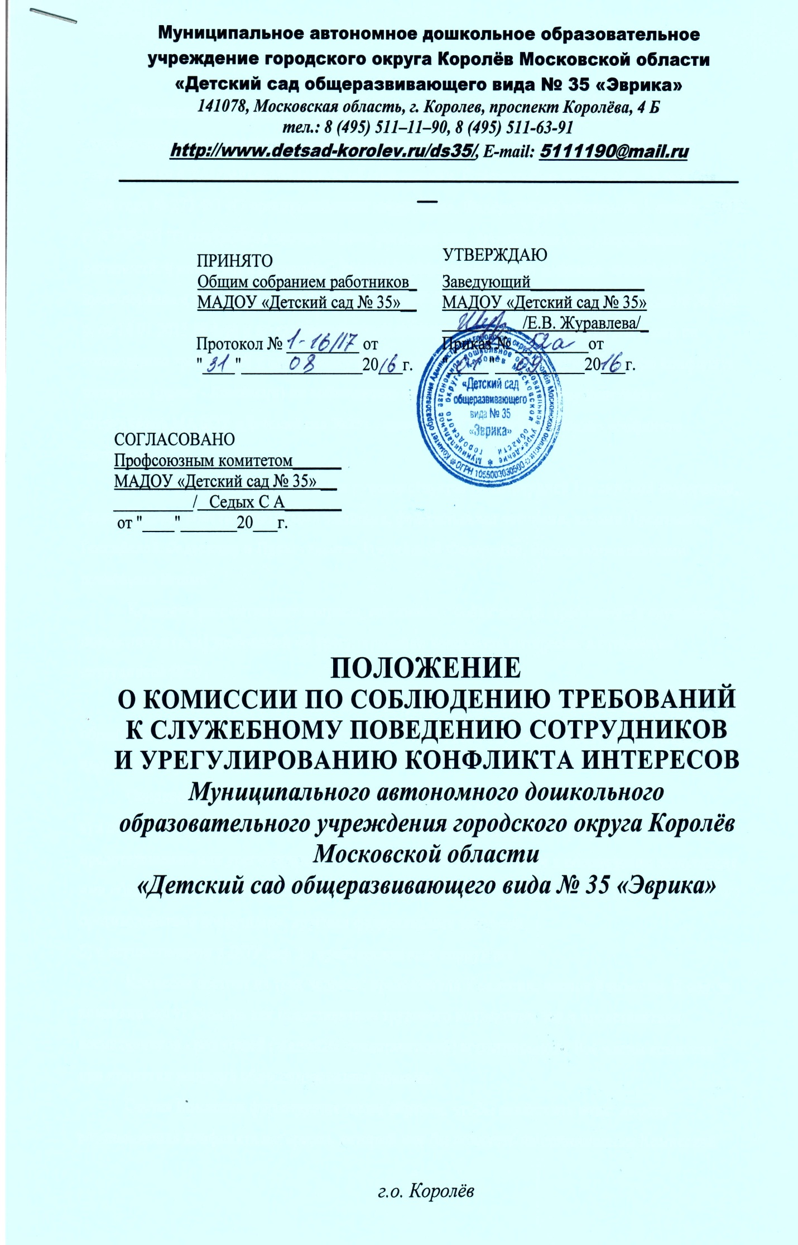

Положение о комиссии по соблюдению требований к служебному поведению сотрудников и урегулированию конфликта интересов (далее - Положение) разработано в соответствии с Федеральным законом об образовании, Федеральным законом от 25 декабря 2008 года № 273-ФЗ «О противодействии коррупции», Федеральным законом от 3 декабря 2012 г. N 230-ФЗ "О контроле за соответствием расходов лиц, замещающих государственные должности, и иных лиц их доходам", Распоряжением комитета по вопросам законности правопорядка и безопасности от 16.11.2010 № 255-Р (в ред. распоряжений от 17.12.2010 № 289- р, от 14.01.2013 № 6-р) и определяет порядок формирования и деятельности комиссии по соблюдению требований к служебному поведению сотрудников и урегулированию конфликта интересов (далее - Комиссии) по соблюдению требований к служебному поведению сотрудников МАДОУ «Детский сад №35» (далее - ДОУ) и урегулированию конфликта интересов.
В своей деятельности Комиссия руководствуется Конституцией Российской Федерации, федеральными конституционными законами, федеральными законами, актами Президента Российской Федерации и Правительства Российской Федерации, иными нормативными правовыми актами.
Комиссия рассматривает вопросы, связанные с соблюдением требований к служебному поведению и (или) требований об урегулировании конфликта интересов, в отношении сотрудников ДОУ.
Сообщения о преступлениях и административных правонарушениях, а также анонимные обращения Комиссия не рассматривает. Также Комиссия не проводит проверки по фактам нарушения служебной дисциплины.
Основной задачей комиссии является содействие руководству ДОУ:
а) в обеспечении соблюдения сотрудниками ограничений и запретов, требований о предотвращении или урегулировании конфликта интересов, а также в обеспечении исполнения ими обязанностей, установленных Федеральным законом от 25 декабря 2008 года № 273-ФЗ «О противодействии коррупции», другими федеральными законами;
б) в осуществлении в ДОУ мер по предупреждению коррупции.
Комиссия состоит из трех человек: председателя Комиссии, членов Комиссии. В состав комиссии могут входить как представители трудового коллектива, так и представители воспитанников - родителей (законных представителей) воспитанников. Все члены комиссии при принятии решений обладают равными правами.
Состав Комиссии формируется таким образом, чтобы исключить возможность возникновения конфликта интересов, который мог бы повлиять на принимаемые Комиссией решения.
Состав Комиссии формируется полностью руководителем ДОУ из числа наиболее компетентных и пользующихся авторитетом работников, закрепляется приказом руководителя ДОУ.
Срок полномочий Комиссии составляет три года.
Члены Комиссии осуществляют свою деятельность на безвозмездной основе. Досрочное прекращение полномочий члена Комиссии осуществляется:
на основании личного заявления члена Комиссии об исключении из его состава;
-по требованию не менее 2/3 членов Комиссии, выраженному в письменной форме;
при увольнении работника - члена Комиссии.
В случае досрочного прекращения полномочий члена Комиссии в ее состав назначается новый представитель от соответствующей категории участников образовательного процесса.
В заседаниях Комиссии с правом совещательного голоса участвуют: другие сотрудники; специалисты, которые могут дать пояснения по вопросам, рассматриваемым Комиссией; должностные лица других государственных органов,представители заинтересованных организаций; представитель сотрудника, в отношении которого Комиссией рассматривается вопрос о соблюдении требований к служебному поведению и (или) требований об урегулировании конфликта интересов, - по решению председателя Комиссии, принимаемому в каждом конкретном случае отдельно не менее чем за три дня до дня заседания Комиссии на основании ходатайства сотрудника, в отношении которого Комиссией рассматривается этот вопрос, или любого члена Комиссии.

- Заседание Комиссии считается правомочным, если на нем присутствуют не менее двух третей от общего числа членов Комиссии.
- При возникновении прямой или косвенной личной заинтересованности члена Комиссии, которая может привести к конфликту интересов при рассмотрении вопроса, включенного в повестку дня заседания Комиссии, он обязан до начала заседания заявить об этом. В таком случае соответствующий член Комиссии не принимает участия в рассмотрении указанного вопроса.
- Основанием для проведения заседания Комиссии является представление руководителя ДОУ или любого члена Комиссии, касающееся обеспечения соблюдения работником ДОУ требований к служебному поведению и (или) требований об урегулировании конфликта интересов либо осуществления в государственном органе мер по предупреждению коррупции;

- Председатель Комиссии при поступлении к нему информации, содержащей основания для проведения заседания Комиссии:
а) в 3-дневный срок назначает дату заседания Комиссии. При этом дата заседания Комиссии не может быть назначена позднее семи дней со дня поступления указанной информации;
б) организует ознакомление сотрудника, в отношении которого Комиссией рассматривается вопрос о соблюдении требований к служебному поведению и (или) требований об урегулировании конфликта интересов, его представителя, членов Комиссии и других лиц, участвующих в заседании Комиссии, с информацией, поступившей в ДОУ, и с результатами ее проверки;
в) рассматривает ходатайства о приглашении на заседание Комиссии лиц, указанных в пункте 7 Положения, принимает решение об их удовлетворении (об отказе в удовлетворении) и о рассмотрении (об отказе в рассмотрении) в ходе заседания Комиссии дополнительных материалов.
- Заседание Комиссии проводится в присутствии сотрудника, в отношении которого рассматривается вопрос о соблюдении требований к служебному поведению и (или) требований об урегулировании конфликта интересов. При наличии письменной просьбы сотрудника о рассмотрении указанного вопроса без его участия заседание Комиссии проводится в его отсутствие. В случае неявки сотрудника или его представителя на заседание Комиссии при отсутствии письменной просьбы сотрудника о рассмотрении указанного вопроса без его участия рассмотрение вопроса откладывается. В случае вторичной неявки сотрудника или его представителя без уважительных причин Комиссия может принять решение о рассмотрении указанного вопроса в отсутствие сотрудника.
- На заседании Комиссии заслушиваются пояснения сотрудника (с его согласия) и иных лиц, рассматриваются материалы по существу предъявляемых сотруднику претензий, а также дополнительные материалы.
- Члены Комиссии и лица, участвовавшие в ее заседании, не вправе разглашать сведения, ставшие им известными в ходе работы Комиссии.
- По итогам рассмотрения вопроса, указанного в пункте 10 Положения, Комиссия принимает одно из следующих решений:
а) установить, что сотрудник соблюдал требования к служебному поведению и (или) требования об урегулировании конфликта интересов;

б установить, что сотрудник не соблюдал требования к служебному поведению и (или) требования об урегулировании конфликта интересов. В этом случае Комиссия рекомендует руководителю указать сотруднику на недопустимость нарушения требований к служебному поведению и (или) требований об урегулировании конфликта интересов либо применить к сотруднику конкретную меру ответственности.
- Решения Комиссии оформляются протоколами, которые подписывают члены Комиссии, принимавшие участие в заседании.
- В протоколе заседания Комиссии указываются:
а) дата заседания Комиссии, фамилии, имена, отчества членов Комиссии, присутствующих на заседании;
б) формулировка каждого из рассматриваемых на заседании Комиссии вопросов с указанием фамилии, имени, отчества должности сотрудника, в отношении которого рассматривается вопрос о соблюдении требований к служебному поведению и (или) требований об урегулировании конфликта интересов;
в) предъявляемые к сотруднику претензии и материалы, на которых они основываются;
г) содержание пояснений сотрудника и других лиц и краткое изложение их выступлений;
д) фамилии, имена, отчества выступивших на заседании лиц и краткое изложение их выступлений;
е) источник информации, содержащей основания для проведения заседании Комиссии, дата поступления информации;
ж) другие сведения;
з) результаты голосования;
и) решение и обоснование его принятия.
- Член Комиссии, несогласный с ее решением, вправе в письменной форме изложить свое мнение, которое подлежит обязательному приобщению к протоколу заседания Комиссии и с которым должен быть ознакомлен сотрудник.
- Копии протокола заседания Комиссии в 3-дневный срок со дня заседания полностью или в виде выписок из него направляются сотруднику, а также по решению Комиссии
- иным заинтересованным лицам.
- Руководитель обязан рассмотреть протокол заседания Комиссии и в праве учесть в пределах компетенции, содержащиеся в нем рекомендации, при принятии решения о применении к сотруднику мер ответственности, предусмотренных нормативными правовыми актами Российской Федерации, а также по иным вопросам организации противодействия коррупции. О рассмотрении рекомендаций Комиссии и принятом решении руководитель в письменной форме уведомляет Комиссию в месячный срок со дня поступления к нему протокола заседания Комиссии.
- В случае установления Комиссией признака дисциплинарного проступка в действиях (бездействии) сотрудника, информация об этом представляется руководителю для решения вопроса о применении к сотруднику мер ответственности, предусмотренных нормативными правовыми актами Российской Федерации.
- В случае установления Комиссией факта совершения сотрудником действия (факта бездействия), содержащего признаки административного правонарушения, председатель Комиссии обязан направить информацию о совершении указанного действия (бездействии) и подтверждающие такой факт документы должностному лицу, уполномоченному рассматривать дела об административных правонарушениях, в 3-дневный срок, а при необходимости - немедленно.
- В случае установления Комиссией факта совершения сотрудником действия (факта бездействия), содержащего признаки состава преступления, председатель Комиссии обязан направить информацию о совершении указанного действия (бездействии) и

подтверждающие такой факт документы в органы предварительного следствия МВД России или в следственное подразделение Следственного комитета при прокуратуре Российской Федерации в 3-дневный срок, а при необходимости - немедленно.
- Копия протокола заседания Комиссии или выписка из него приобщается к личному делу сотрудника, в отношении которого рассмотрен вопрос о соблюдении требований к служебному поведению и (или) требований об урегулировании конфликта

